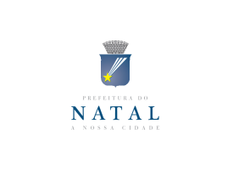 | CREDENCIAMENTO E SELEÇÃO PÚBLICA DE INSTRUTORES PARA REALIZAÇÃO DE ATIVIDADES ARTÍSTICAS NOS ESPAÇOS CULTURAIS DA ZONA NORTE DE NATAL 2017.  FICHA DE INSCRIÇÃO | Anexo I

- PESSOA FÍSICA
Nome: |  |  | CPF:
Telefone: | Celular: | E-mail:
R.G: |  | Órgão Expedidor:
Endereço Residencial:
Cidade: |  | UF: | CEP:
- TÍTULO DA ATIVIDADE/ PERÍODO PRETERIDO (Apresente uma síntese do que pretende realizar e indique período e sugestão de horários pretendidos)

- PÚBLICO ALVO (Apresente uma síntese do perfil do público, incluindo faixa etária)

- FICHA TÉCNICA (Indique a relação dos profissionais participantes da atividade, se houver)
Nº | NOME | FUNÇÃO | CPF
01
02
03

- PROPOSTA DE METODOLÓGICA (Indicação de autores, metodologia, bibliografia, materiais de uso, se houver).

- DATA/LOCAL | NOME COMPLETO | ASSINATURA

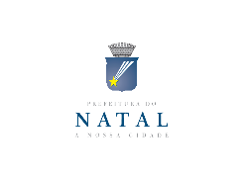 | CREDENCIAMENTO E SELEÇÃO PÚBLICA DE INSTRUTORES PARA REALIZAÇÃO DE ATIVIDADES ARTÍSTICAS NOS ESPAÇOS CULTURAIS DA ZONA NORTE DE NATAL 2017. | ANEXO II

DECLARAÇÃO “NADA CONSTA” DE SERVIÇOS PRESTADOS AO MUNICÍPIO DE NATAL

Eu, __________________________________________, RG Nº _________, declaro para os devidos fins, que não prestei serviços ao Município de Natal até a presente data.

Natal, ____ de __________ de 2017.

-------------------------------------------------------------------------
Proponente

 | CREDENCIAMENTO E SELEÇÃO PÚBLICA DE INSTRUTORES PARA REALIZAÇÃO DE ATIVIDADES ARTÍSTICAS NOS ESPAÇOS CULTURAIS DA ZONA NORTE DE NATAL 2017. | ANEXO III

DECLARAÇÃO DE INEXISTÊNCIA DE PARENTESCO
PESSOA FÍSICA

Declaro para os devidos fins, que de acordo com o § 3º do Art. 68-A, da Lei Orgânica do Município de Natal, que não tenho relação familiar ou parentesco consangüíneo, em linha reta ou colateral ou por afinidade, até o terceiro grau, inclusive com Prefeito, a Vice-Prefeitura, o Procurador Geral do Município, os Secretários Municipais, o Presidente da Câmara e demais vereadores, os Presidentes ou Dirigentes de Autarquias, Institutos, Agências, Empresas Públicas, Sociedades de Economia Mista e Fundações Públicas, bem como com todos os demais ocupantes de cargos de direção, chefia ou assessoramento. Declaro ainda, que as informações prestadas são verdadeiras, assumindo a responsabilidade pelo seu interior teor, sob as penas da Lei.

Natal, ____ de __________ de 2017.

____________________________________
RG:
CPF:

